Nama : Alfian Yulianto

NIM : L200180121

Kelas : E

**TUGAS 1**

1. Menentukan entity.

Jawab :

* Mahasiswa: menyimpan data pribadi mahasiswa
* Dosen : menyimpan data pribadi dosen
* Ruangan : menyimpan informasi tentang ruangan
* Mata kuliah : menyimpan informasi tentang matkul

1. Menentukan atribut.

Jawab :

* Mahasiswa
* Nama_mahasiswa : nama lengkap mahasiswa
* Nim : nomor induk mahasiswa
* Jadwal_matkul : jadwal matakuliah mahasiswa
* Alamat_mahasiwa : alamatlengkap mahasiswa
* Dosen
* Id_dosen : nomor id dosen
* Nama_dosen : nama lengkap dosen
* Alamat_dosen : alamat lengkap dosen
* Ruangan
* Kode_ruang : kode ruangan mengajar
* Jadwal_pemakai : jadwal pengguna ruangan
* Mata kuliah
* Nama_matkul : nama mata kuliah
* Dosen_matkul : dosen pengampu mata kuliah

1. Relationship antar entity.

Jawab :

|  |  |  |  |  |
| --- | --- | --- | --- | --- |
|  | Mahasiswa | Dosen | Ruangan | Mata kuliah |
| Maasiswa | - | n : 1 | n : 1 | m:n |
| Dosen |  | - | 1:1 | 1:n |
| Ruangan |  |  | - | - |
| Mata kuliah |  |  |  | - |

**Hubungan:**

1. Mahasiswa diampu dosen

* Tabel utama : mahasiswa
* Tabel kedua : dosen
* Relatioanship : Many-to-one (n :1)
* Attribute penghubung : jadwal_matkul

1. Mahasiswa balajar diruangan

* Tabel utama : mahasiswa
* Tabel kedua : ruangan
* Relationship : Many-to-one (n :1)
* Attribute penghubung : jadwal_matkul, jadawal_pemakai, kode_ruang

1. Mahasiswa mempelajari mata kuliah

* Tabel utama : mahasiswa, mata kuliah
* Tabel kedua : mahasiswa_has_matakuliah
* Relationshiop : Many_to_many
* Attribute penghubung : jadwal_matkul, nama_matkul

1. Dosen mengajar diruangan

* Tabel utama : dosen,ruangan
* Tabel kedua : dosen_has_ruangan
* Relationship : One-to-one
* Attribute penghubung : jadwal_pemakai

1. Matakuliah diampu dosen

* Tabel utama : mata kuliah
* Tabel kedua : dosen
* Relationship : one-to-many
* Attribute penghubung : dosen_matakuliah

1. Gambar ERD Diagram

Jawab :

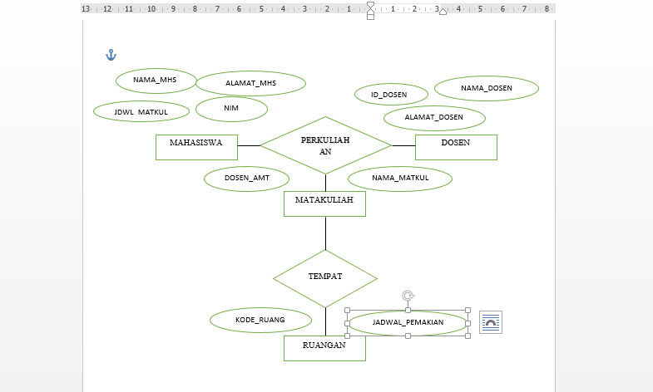

**TUGAS 2**

1. Menentukan entity.

Jawab :

* Dokter : manyimpan data dokter rumah sakit
* Perawat : menyimpan data perawat rumah sakit
* Apoteker : menyimpan data apoteker rumah sakit
* Pasien : menyimpan data pasien rumah sakit

1. Menentukan atribut.

Jawab :

* Dokter
* SIP_dokter : surat ijin praktik dokter
* Nama_dokter : nama lengkap dokter
* Id_dokter : nomer id dokter
* Sepesialisasi : sepesialisasi dokter
* Alamat_dokter : alamat lengkap dokter
* Perawat
* Id_perawat : nomer id perawat
* Nama_perawat : nama lengkap perawat
* Alamat_perawat : alamat lengkap perwat
* Apoteker
* SIPA_apoteker : sirat ijin praktik apoteker
* Nama_apoteker : nama lengkap apoteker
* Id_apoteker : nomer id apoteker
* Alamat_apoteker : alamat lengkap apoteker
* Pasien
* Id_pasien : nomer id pasien
* Nama_pasien : nama lengkap pasien
* Alamat_pasien : alamat lengkap pasien

1. Relationship antar entity:

Jawab :

|  |  |  |  |  |
| --- | --- | --- | --- | --- |
|  | Dokter | Perawat | Apoteker | Pasien |
| Dokter | - | 1 : n | 1 : 1 | 1 : n |
| Perawat |  | - | 1 : 1 | m : n |
| Apoteker |  |  | - | 1 : n |
| Pasien |  |  |  |  |

**Hubungan:**

1. Dokter memerikasa dengnan perawat

* Tabel utama : dokter
* Tabel kedua : perawat
* Relatioanship : one-to-many
* Attribute penghubung : id_dokter

1. Dokter memberikan resep untuk diracik apoteker

* Tabel utama : apoteker
* Tabel kedua : dokter
* Relatioanship : one-to-one
* Attribute penghubung : id_apoteker

1. Dokter memeriksa pasien

* Tabel utama : pasien
* Tabel kedua : dokter
* Relationship : one-to-many
* Attribute penghubung : id_paasien

1. Perawat meminta obat ke apoteker

* Tabel utama : perawat
* Tabel kedua : apoteker
* Relationaship : one-to-one
* Attribute penghubung : id perawat

1. Perawat merawat pasien

* Tabel utama : pasien
* Tabel kedua : perawat
* Relationship : many-to-many
* Attribute penghubung : id_pasien

1. Apoteker meracik obat untuk pasien

* Tabel utama : apoteker
* Tabel kedua : pasien
* Relastionship : one-to-many
* Attribute penghuuubung : id_apoteker

1. Gambar ERD diagram

Jawab :

